## 5-3　吉凶は測定できるのか

前節で量子センシングや環境センシングについての可能性を紹介しましたが、ここではさらに、量子センシングが風水の将来を大きく左右する可能性について書いてみたいと思います。

風水理論を学び始めたとき、私はある種の感動を覚えました。

陰陽、五行、太極、氣──そこに広がっていたのは、宇宙と人間を結ぶ壮大な思想体系だったのです。

しかし、学びを深めるうちに、ある奇妙な壁にぶつかりました。

「五黄は凶星である」「一白は吉星だ」──誰もがそう語り、そのように学んできました。

ところが、「なぜそうなのか？」と問うと、途端に空気が変わります。

返ってくるのは沈黙か、「そう習ったから」という言葉だけでした。

風水師の多くは、この問いに正面から答えることができません。いつ頃から九星の吉凶が言われるようになったのか、実際には不明なのです。

そのため、真面目に学べば学ぶ人ほど、葛藤を抱えるのです。

壮大な理論は非常に精密で美しく、飛星の移動、山と向、数理と象意といった構造がきちんと存在します。

しかし、その根幹にある“星の吉凶”がどこから来たのか──そこだけが、あまりに曖昧なのです。

誰が、いつ、どのような根拠で九星を吉凶に分けたのか。

調べても、明確な答えは見つかりません。

星々は古代中国において、天文観測と陰陽五行思想に基づいて象意づけされてきましたが、「五黄は凶」「一白は吉」とする分類は、玄空飛星や命理術の中で徐々に定着したにすぎません。

明確な決定者も、検証された統計も存在しないのです。

風水は、壮大な思想と緻密な理論を併せ持っていますが、最も大切な「吉凶の根拠」は、誰も説明できない曖昧さの上に成り立っているといえます。ただし、誤解してもらいたくないのは、私たちは“信じて”語ってきたのではなく、現場を通して吉凶を“感じて”きたということです。

吉方位の部屋で寝るようにしてから体調が良くなった。

凶方位に家を建てたところ、家族が次々に体調を崩した。

このような事例が多く積み上がり、「これはただの迷信ではない」と、風水師は現場を通じて実感してきました。しかし、それはあくまで“感じてきた”のであって、“測定してきた”わけではありません。

そして今、ようやく科学がこの違和感の正体を探り始めています。

その鍵を握るのが、量子センシング技術なのです。

量子センシングは、量子の特性（超高感度・非局所性）を利用し、これまで検出できなかった微細な場の揺らぎや地磁気の変動、電磁環境の状態を捉えることができます。

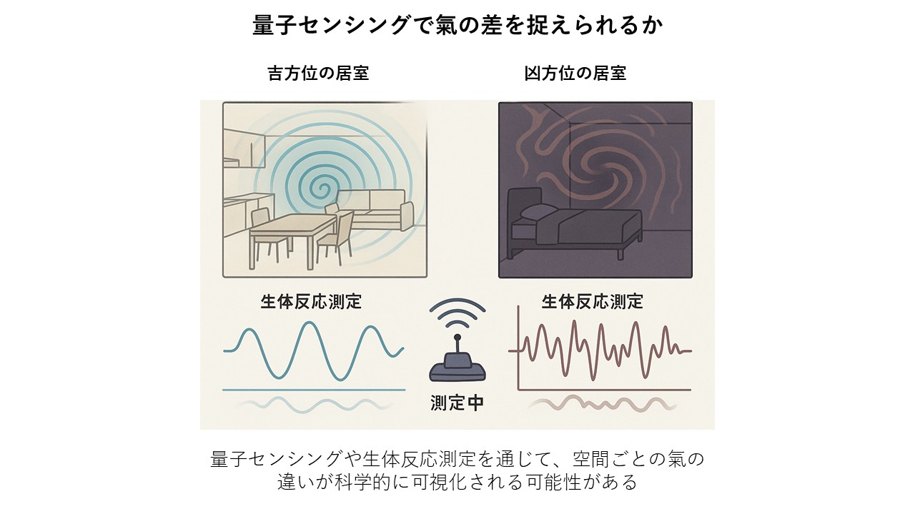

この技術が発展すれば、「吉凶空間の違い」を測定できるようになる可能性があります。前節でご紹介したように、地磁気や電磁波ノイズによって空間の乱れを測定できる可能性は高いといえます。

では、風水で言う吉氣がある部屋と、凶氣が帯びる部屋との違いまで、果たして測定できるようになるのでしょうか。

たとえば、凶とされる五黄の部屋と、吉とされる一白の部屋には、どのような違いがあるのかを証明できるようになるのでしょうか。その測定結果として得られる氣（粒子）が、人の脳波や自律神経にどのような影響を与えるのでしょうか。

私が追求したいのは、玄関や窓などの「氣の入口」から入った粒子が、建物内部でどのように変化していくのか、という点です。

最初は同じ粒子が流れ込んできても、室内の空間構造や方位、飛星配置によって、その粒子が何らかの変質を起こしている可能性があるのではないか？

滑らかに共鳴する空間では“吉”として働き、ぶつかり合いや干渉が起こる空間では“凶”として働く──

このような粒子レベルでの変化が、空間の「吉凶差」を生み出している可能性があるのです。

あるいは、もっと大胆な仮説として、様々な氣が空間内で枝分かれし、性質の異なる粒子群に分化して、各部屋に入っていく可能性も否定できません。

五黄の部屋と一白の部屋では、流れている粒子の“質”そのものが違うのではないか？

この仮説が正しければ、風水で言われる吉凶は、単なる象意ではなく、空間に存在する“氣粒子の分布”として定義し直すことができるのです。

私は、どの仮説が正しいかを断定するつもりはありません。むしろ、この問いにこそ未来があると信じています。

科学がこの未踏の分野に踏み込み、真に精緻な量子センシングによって“空間の氣の正体”が解き明かされるなら、それは風水という知の体系にとって、初めての「学術的夜明け」になるかもしれません。

私は、吉凶を信じて語ってきたのではありません。

説明されないことに甘えず、説明すべきものとして向き合ってきました。それが、本来の風水建築士の姿だと信じています。風水が未来へ進むために必要なのは、「信じる力」ではなく、“問い続ける意志”と“測定への探求心”なのです。

いま、私たちはこれから紹介する「9運」という“照らす時代” “文明進歩の時代”に立っています。

見えなかったものが、見えるようになり始めています。

科学が光を当て、風水がそれに応える──

その第一歩は、この問いに正面から向き合う勇気から始まるのです。